**TISKOVÁ ZPRÁVA**  **18. dubna 2024**

**Automaty Würth usnadňují výdej pracovních nástrojů a materiálů. Provozům spoří až 80 % nákladů na C-díly**

**Společnost** **W****ürth, lídr v oblasti dodávek montážních a spojovacích materiálů, prostřednictvím výdejních automatů ORSY®, poskytuje výrobním závodům, jako jsou například Yanfeng a ZVVZ MACHINERY, řešení adresné distribuce nářadí, pracovních pomůcek a spotřebních materiálů. Díky automatizaci evidence vydaného materiálu získávají průmyslové podniky dokonalý přehled o spotřebě pracovních pomůcek. Do automatů je možné také vracet nevyužitý či opotřebovaný materiál či nastavit přesné množství materiálu, které si mohou jednotliví zaměstnanci či oddělení za určité období vyzvednout. Díky automatům, které jsou dle potřeby doplňovány pracovníky společnosti Würth, se snižují náklady na skladovací prostory, spotřebu materiálu i pracovní sílu.**

Průmyslové podniky se každodenně potýkají s neustálým koloběhem výdeje a správy obrovského množství pracovních potřeb. Pro zajištění jejich stálé dostupnosti, rychlého výdeje a přesné evidence mohou podniky využít [výdejní automat Würth](https://www.wuerth.cz/cs/wuerth_cz/sluzby_reseni/vydejni_automaty/menu.php), který uskladní až 2 160 kusů produktů. Plocha, kterou svým umístěním automat zabírá přitom nepřesahuje 1,5 m2.

*„Patříme k velkým světovým dodavatelům pro automobilový průmysl a bez plynulého a bezpečného výrobního provozu se neobejdeme. Jsme proto rádi, že jsme se vybavili výdejním automatem pracovních pomůcek Würth. Ten našim pracovníkům už 5 let nepřetržitě zajišťuje odběr osobních ochranných pracovních pomůcek, pracovního nářadí a materiálů v potřebném množství, a to jednoduše prostřednictvím přihlášení přes čipovou kartu. Veškeré ochranné pracovní pomůcky, nářadí a materiál přitom automat uskladní na ploše asi jeden a půl metru čtverečních, což přispívá k efektivní organizaci i vyšší úrovni bezpečnosti naší výroby,”* uvádí Iva Wiesnerová, která má v závodě Yanfeng v Plané nad Lužnicí na starosti BOZP.

*„Jako strojírenská firma s dlouholetou výrobou ventilátorů, sil a cisteren jsme uvítali, že je možné výdejní automaty přizpůsobit různým rozměrům materiálu a uskladnit do nich širokou škálu pracovních potřeb, které jsou pro naši výrobu nezbytné. Z výdejního automatu si tak naši pracovníci výrobního provozu kdykoliv mohou bez nutnosti obsluhy odebírat i následně vracet veškeré produkty, včetně čistidel, rukavic, ručního nářadí, měřicí techniky či brousících a leštících prostředků,“* doplňuje vedoucí výroby a plánování Milan Kothera ze společnosti ZVVZ MACHINERY, a.s., která je předním českým dodavatelem zařízení pro ochranu životního prostředí a výrobní automaty využívá již téměř deset let.

Automat navíc sleduje stav zásob, což může snížit logistické náklady firem spojené s jejich uskladněním až o 80 %.Uskladní běžně napříkladčistidla, osobní ochranné pomůcky, rukavice, brýle, chrániče sluchu, roušky, díly pro opracování materiálu, ruční nářadí, měřicí techniku či brousící a leštící prostředky. Díky širokým možnostem nastavení a organizaci vydaného materiálu mají firmy také dokonalý přehled o spotřebě pracovních potřeb.

*„Protože si automat sám hlídá stav zásob a provádí včasné objednávky nezbytných položek, může pracovníkům odhadem ušetřit až třetinu pracovního času. Prostřednictvím naší husté sítě specialistů systémového zásobování je automat pravidelně doplňován, čímž je zajištěna neustálá dostupnost potřebného materiálu,“* uzavírá Filip Kašpárek, eBusiness manager společnosti Würth Česká republika.

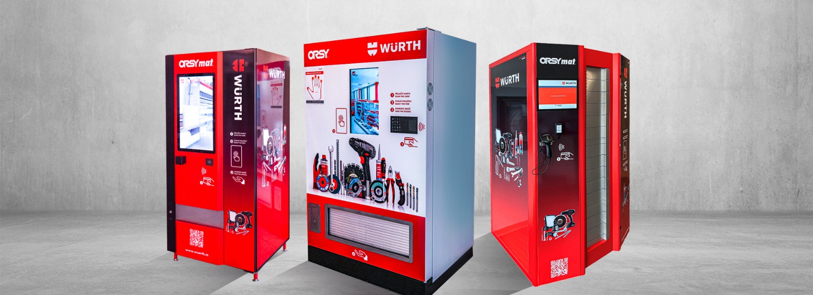

*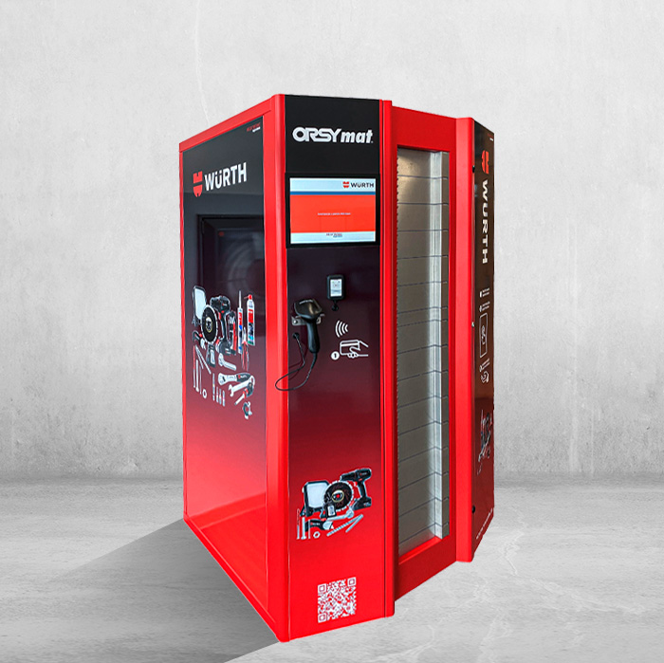Obr. 1: Würth prostřednictvím výdejních automatů ORSY® poskytuje výrobním závodům řešení adresné distribuce nářadí, pracovních pomůcek a spotřebního materiálu.*

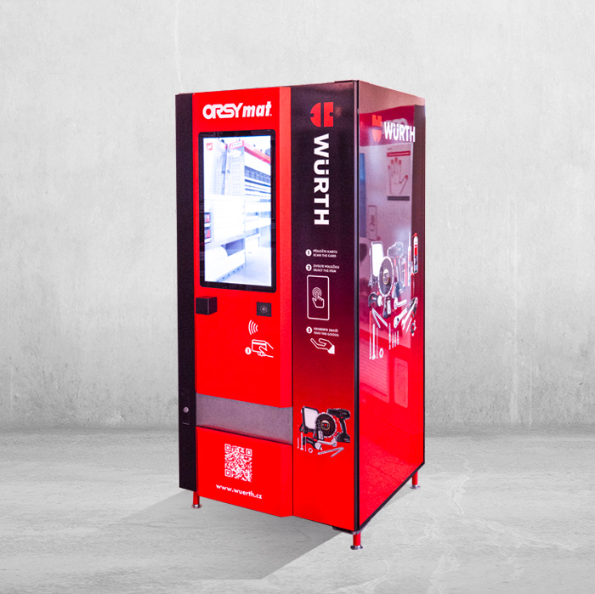

*Obr.2: Uskladní až 2 160 kusů produktů. Obr.3: Provozům spoří až 80 % nákladů na C-díly.*

**O společnosti Würth Česká republika**

Společnost Würth je předním světovým tvůrcem i výrobcem montážních materiálů a techniky. Skupina Würth byla založena v Německu v roce 1945 Adolfem Würthem, po jeho smrti v roce 1954 převzal vedení firmy jeho 19letý syn Reinhold Würth, který ji vede dodnes. Do České republiky vstoupila skupina Würth v roce 1992 a díky rychle rostoucímu týmu profesionálně vyškolených obchodních zástupců se brzy stala jedničkou mezi tuzemskými distributory montážní techniky. Na počátku byla firma specialistou na šrouby, dnes je odborníkem na veškerou montážní a upevňovací techniku. Její portfolio čítá přes 100 tisíc produktů od šroubů a hmoždinek, přes chemicko-technické produkty, kování pro nábytek a stavební kování a instalační materiály, až po drobné díly pro automobily, nářadí, stroje či zásobovací a odběrové systémy. Zkrátka vše pro řemesla spojená s automobily, zpracováním dřeva či kovů i pro stavební firmy a velké průmyslové podniky.

**Pro více informací prosím kontaktujte:**

Matěj Oliva

Marketing a PR Manager

+420 730 816 695

[Matej.oliva@wuerth.cz](mailto:Matej.oliva@wuerth.cz)

Kamila Žitňáková  
Account Director  
Crest Communications  
+ 420 725 544 106  
e-mail: [kamila.zitnakova@crestcom.cz](mailto:kamila.zitnakova@crestcom.cz)